Ordinanza n. 2103 Prot. n. 2257

IL SINDACO
Vista la richiesta P.G. 7717 del 08 Agosto 2007 del Settore CC – Mobilità, Ambiente e Grandi Infrastrutture – Servizio CB – Mobilità e Traffico, in cui il Dirigente del predetto Settore dichiara la realizzazione a regola d’arte dei lavori di costruzione dell’area destinata a parcheggio pubblico di veicoli, corsia preferenziale e fermata per il servizio di trasporto pubblico di persone espletato da C.A.P. Autolinee, compresa tra via Enrico Berlinguer, viale Leonardo da Vinci e viottolo del Porcile, area esterna alla carreggiata, di nuova costruzione;

ritenuto opportuno, nel procedere all’apertura di detta area di parcheggio, adottare provvedimenti permanenti di viabilità istituendo un’ordinata e sicura disciplina della circolazione, regolata da idonea e conforme segnaletica stradale verticale ed orizzontale;

Visto gli artt. 5/comma 3° e 7 del nuovo C.d.S. D.L. 30.04.1992 n. 285 e del suo Regolamento di Esecuzione.

ORDINA

che dal giorno lunedì 03 SETTEMBRE 2007 l’area destinata a parcheggio ad uso pubblico, destinata alla sosta di varie categorie di veicoli, compresa tra via Enrico Berlinguer, viale Leonardo da Vinci e viottolo del Porcile, e costituita da n. 8 diramazioni centrali con accessi da viottolo del Porcile e dalla strada di collegamento realizzata tra l’intersezione con il viale L. da Vinci e l’impianto di distribuzione carburanti Q8, di seguito provvisoriamente denominata PIAZZALE QUESTURA EST, sia aperta alla circolazione e soggetta ai seguenti provvedimenti permanenti di viabilità:

- nella strada di raccordo tra l’area di intersezione con circolazione rotatoria del viale Leonardo da Vinci con via E. Berlinguer e viale della Repubblica e l’impianto distributore di carburanti Q8, realizzata a fianco del viale Leonardo da Vinci, tratto compreso tra la suddetta intersezione e la rampa di accesso al casello autostradale A11 – Prato Est, è istituito il senso unico di circolazione con direzione da lato Questura verso lato casello autostradale Prato Est, apponendovi conforme e idonea segnaletica stradale di SENSO UNICO;
- nelle prima, terza, quinta, settima e nona corsia di marcia (a partire da lato via E. Berlinguer) collegante in senso ortogonale la strada di raccordo descritta al punto 2. e viottolo del Porcile, è istituito il SENSO UNICO di circolazione in direzione di quest’ultimo, apponendovi conforme e idonea segnaletica stradale;
- in corrispondenza dell’intersezione tra ciascuna delle corsie di marcia descritte nel punto precedente con il medesimo viottolo del Porcile è istituito l’obbligo di DARE PRECEDENZA, apponendovi conforme e idonea segnaletica stradale verticale e quella orizzontale di STRISCIA TRASVERSALE DI DARE PRECEDENZA;
- nella seconda, quarta, sesta e ottava corsia di marcia (a partire da lato via E. Berlinguer) collegante in senso ortogonale la strada di raccordo descritta al punto 2. e viottolo del Porcile, è istituito il senso unico di circolazione in direzione di viale Leonardo da Vinci;
- in corrispondenza dell’intersezione tra ciascuna delle corsie di marcia descritte nel punto precedente con la strada di raccordo descritta al punto 2. è istituito l’obbligo di DARE PRECEDENZA e la DIREZIONE OBBLIGATORIA A DESTRA, apponendovi conforme e idonea segnaletica stradale verticale e quella orizzontale di STRISCIA TRASVERSALE DI DARE PRECEDENZA ;

- nelle due corsie parallele, ortogonali al viale Leonardo da Vinci e comprese tra via E. Berlinguer e l’area di parcheggio sopra descritta, è istituito il DIVIETO DI TRANSITO eccetto autobus del trasporto pubblico di persone con SENSO UNICO DI CIRCOLAZIONE da lato viale Leonardo da Vinci verso viottolo del Porcile apponendovi conforme e idonea segnaletica stradale;
- all’interno delle corsie descritte ai punti 3. e 5. sono istituiti:
  - n. 35 stalli di sosta riservata a ciclomotori e motocicli, corredati di conforme idonea segnaletica stradale, come indicato nell’allegata planimetria, facente parte della presente ordinanza;
  - n. 02 stalli di sosta riservata alle motocarrozzette, corredati di conforme idonea segnaletica stradale, come indicato nell’allegata planimetria, facente parte della presente ordinanza;
  - n. 10 stalli di sosta riservata ai veicoli di portatori di handicap, corredati di conforme idonea segnaletica stradale, come indicato nell’allegata planimetria, facente parte della presente ordinanza;
  - n. 280 stalli di sosta riservata alle sole autovetture, corredati di conforme idonea segnaletica stradale, come indicato nell’allegata planimetria, facente parte della presente ordinanza;
  - n. 23 stalli di sosta riservata alle sole autocaravan, corredati di conforme idonea segnaletica stradale, come indicato nell’allegata planimetria, facente parte della presente ordinanza;
  - n. 01 stallo dotato di impianto per lo scarico delle acque luride delle autocaravan ed impianto di carico dell’acqua potabile, corredati di conforme idonea segnaletica stradale, come indicato nell’allegata planimetria, facente parte della presente ordinanza;

L’efficacia della presente ordinanza è subordinata alle seguenti condizioni:

- apposizione della prescritta segnaletica stradale, conforme a quanto disposto dal Titolo II° del D.P.R. 16.12.1992 n. 495;
- invio della prescritta dichiarazione di avvenuta apposizione di segnaletica ai sensi della L.445/00, da effettuarsi a mezzo fax al numero 0574/1837700, prima della decorrenza del presente atto;

Si informa la cittadinanza della presente ordinanza mediante pubblicazione all’Albo Pretorio.

Il Settore CC- Servizio CB, Mobilità e Traffico e gli organi di Polizia Stradale di cui all’art. 12 del Nuovo Codice della Strada, ed a chi altro spetti ciascuno per quanto di propria competenza, sono incaricati della verifica dell’osservanza della presente ordinanza.

I contravventori della presente ordinanza saranno puniti a norma di legge.

Ai sensi dell’Art. 3 u.c. della Legge 241/90, si informa che contro il presente atto può essere presentato ricorso, alternativamente, al TAR competente ai sensi della L. 1034/71 e successive modificazioni, o al Presidente della Repubblica, ai sensi dell’Art. 98 del D.P.R. 24 novembre 1971, rispettivamente entro 60 gg. ed entro 120 gg. a decorrere dalla data di pubblicazione del presente atto.

Prato, lì 27.08.2007
_/sb-

IL DIRIGENTE p. IL SINDACO
(Dott. Andrea Pasquinelli) (L’Assessore alla Mobilità)
Enrico Giardi

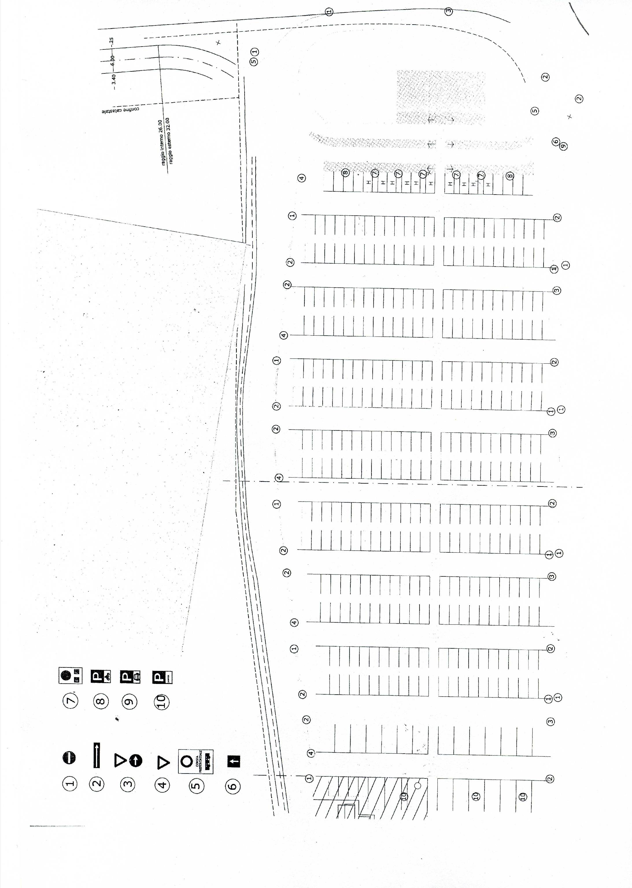
Via Enrico Berlinguer

viottolo del Porcile

